**Информация**

**о проведении акции «Музейный уголок»**

**ГУ «Основная общеобразовательная школа № 14 отдела образования**

**акимата города Костаная».**

В рамках реализации программы «Рухани жаңғыру» базового направления «Өлкетану» с целью воспитания у школьников чувства истинного патриотизма, который выражается в любви, гордости и преданности своему городу, краю, его истории, культуре, традициям и быту, нравственном долге перед Родиной в ГУ «ООШ №14» прошла акция «Музейный уголок», согласно запланированным и проведённым мероприятиям в рамках акции.

Ребята посетили Костанайский областной историко – краеведчексий музей, где для них сотрудники музея провели экскурсию о растительном и животном мире нашей местности, сравнивали птиц между собой, находили сходства и различия, узнали, какие животные занесены в Красную книгу, потому что находятся на грани вымирания. А также от экскурсовода ребята узнали о первых жителях края, о материальных и духовных ценностях наших предков, сумевших пронести сквозь века и сохранить для будущих поколений богатейшее культурное наследие!

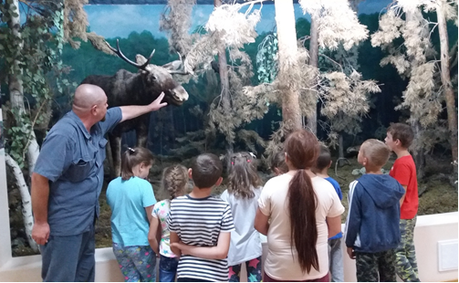

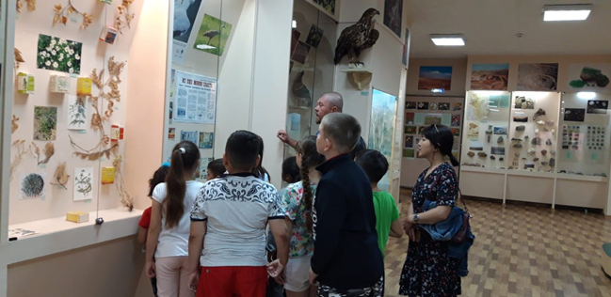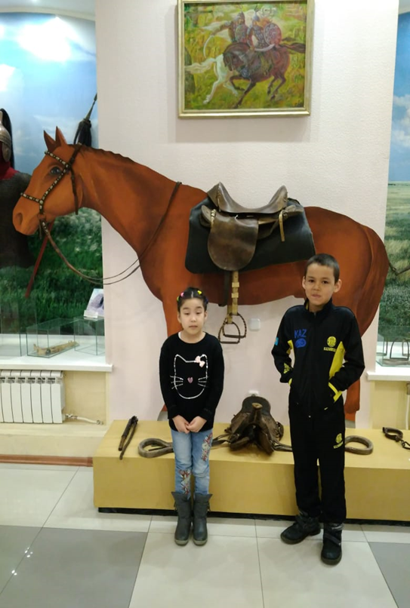

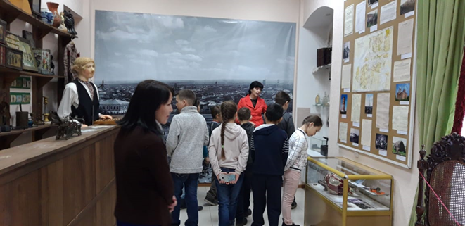

Внеклассное мероприятие на тему «Люби и знай свой край» помогло познакомить учащихся с событиями, достопримечательностями, памятными местами Костанайской области. Учащиеся просматривали видео-материал, отвечали на вопросы, опираясь на жизненный опыт. Продуктом мероприятия являлся постер о достопримечательностях города Костанай.

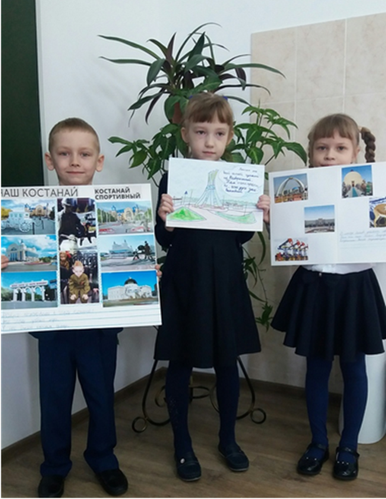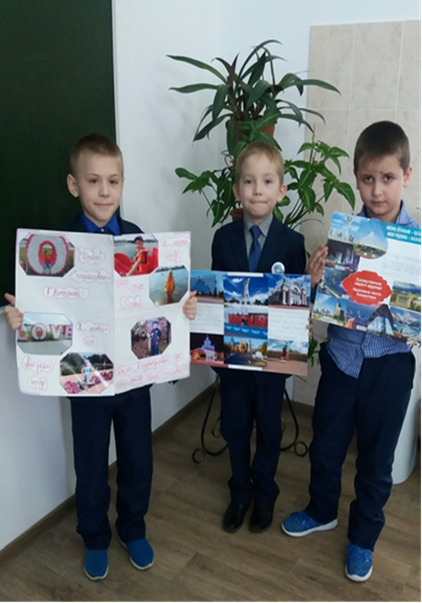

С помощью программы http://www.3d-maps.kz/ru учащиеся 1-х и 2-х классов посетили виртуальную экскурсию по сакральным местам, заповедникам Республики Казахстан. Ребята под большим впечатлением рассматривали удивительные места Казахстана, по окончанию виртуальной экскурсии дети поделились своими мыслями о необходимости бережного, заботливого отношения к природе своей Родины. 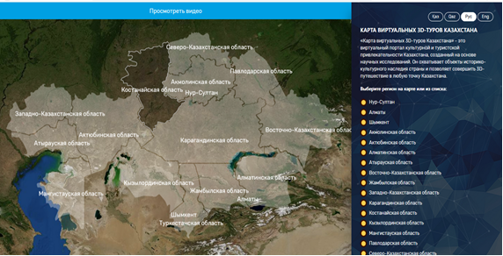

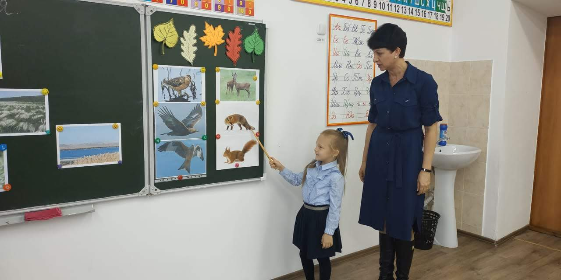

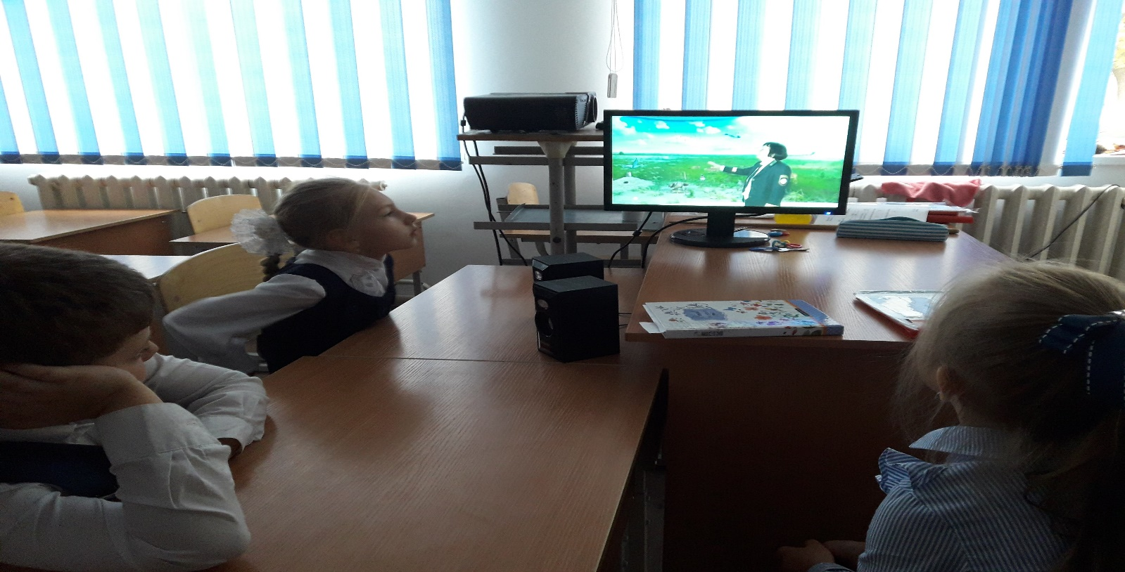

Интересной была экскурсия в школьный музей «История школы» Целью данной экскурсии была реализация программной статьи Н.А.Назарбаева «Взгляд в будущее: модернизация общественного сознания», а именно: знакомство с историей школы, формирование у учащихся гражданско-патриотических качеств.

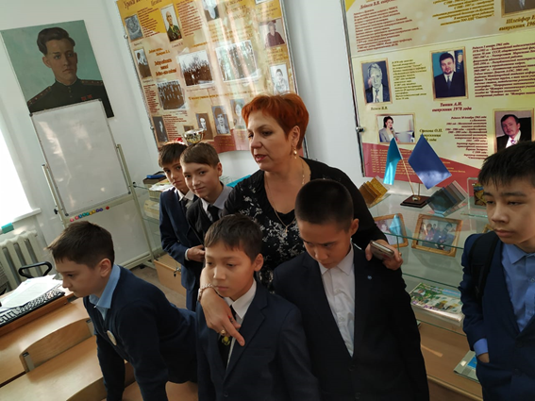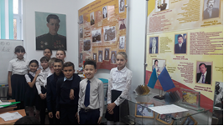

Экспозиция представлена в виде стенда, на котором отражены фотографии школы разных лет, сведения о директорах школы разных лет, информация из истории школы. Ребята узнали много интересного об образования школы, ее развитии. Учащиеся с удовольствием слушали, с любопытством рассматривали экспонаты. Особенно ребятам понравилась витрина, посвященная Великой Отечественной войне. В витрине- награды и наградные удостоверения, благодарственные письма, фронтовая переписка, личные вещи участников войны, макеты оружия.